**TRƯỜNG ĐẠI HỌC KINH TẾ - ĐẠI HỌC ĐÀ NẴNG**

**KHOA THỐNG KÊ – TIN HỌC**

**TÀI LIỆU ĐẶC TẢ YÊU CẦU**

Hệ thống quản lý đặt bàn

Lớp: 47K14

Nhóm: 47K14.12.3

**ĐÀ NẴNG 2023**

**MỤC LỤC**

# **CHƯƠNG 1:mô tả khái quát hệ thống**

**1.1.Tổng quan về hệ thống**

Giới thiệu chung về ứng dụng quản lí đặt bàn của nhà hàng Sundre giúp nhân viên và quản lý có thể quản lý khách hàng , quản lý đặt bàn , quản lý thông tin bàn hiện tại và xem hóa đơn

Ngoài ra admin còn có thể thêm mặt hàng mới,quản lý nhân viên , quản lý danh sách bàn phòng /khu vực

Hệ thống giúp cho nhân viên và chủ nhà hàng dễ dàng quản lý hơn và tránh được sai xót so với trước đây

***Quản lý (Admin) có thể :***

1.Đăng nhập

2.Quản lý khách hàng

+Xem thông tin

+Thêm,Sửa,Xóa,Chuyển nhóm khách hàng

+Thêm,Sửa,Xóa khách hàng

3.Quản lý nhân viên

+Xem thông tin

+Thêm,Sửa,Xóa,Chuyển bộ phận nhân viên

+Thêm,Sửa,Xóa nhân viên

4.Thêm mặt hàng mới

+ Thêm,Sửa,Xóa,Chuyển loại mặt hàng  
+Thêm,Sửa,Xóa mặt hàng

5.Quản lý đặt bàn

+Thêm,Hủy,Sửa đơn đặt hàng

6.Quản lý thông tin bàn hiện tại

+Xem thông tin bàn hiện tại

+Cập nhật

+Hủy

+Chuyển bàn

+Ghép bàn

+Thanh toán

7.Quản lý danh sách bàn phòng/khu vực

+Thêm,Sửa,Xóa bàn

+Thêm,Sửa,Xóa khu vực

8.Quản lý hóa đơn

+Tìm kiếm thông tin hóa đơn theo ngày

9.Đổi mật khẩu

10.Đăng xuất

***Nhân viên có thể:***

1.Đăng nhập

2.Quản lý đặt bàn

+Thêm,Sửa,Hủy đơn đặt hàng

3.Quản lý khách hàng

+Thêm,Sửa,Xóa khách hàng

4.Quản lý thông tin bàn hiện tại

+Xem thông tin bàn hiện tại

+Cập nhật

+Hủy

+Chuyển bàn

+Ghép bàn

+Thanh toán

5.Xem hóa đơn

+Tìm kiếm hóa đơn theo ngày

6.Đổi mật khẩu

7.Đăng xuất

*Ứng dụng giúp nhân viên và chủ nhà hàng/quản lý thuận tiện trong việc đặt bàn,quản lý đặt bàn,quản lý bàn trong nhà hàng tránh được tình trạng sai sót so với trước đây ,lưu trữ thông tin khách hàng để dễ dàng chăm sóc khách hàng,tăng tỉ lệ quay lại của khách hàng

**1.2.Sơ đồ luồng nghiệp vụ hệ thống (business workflow)**

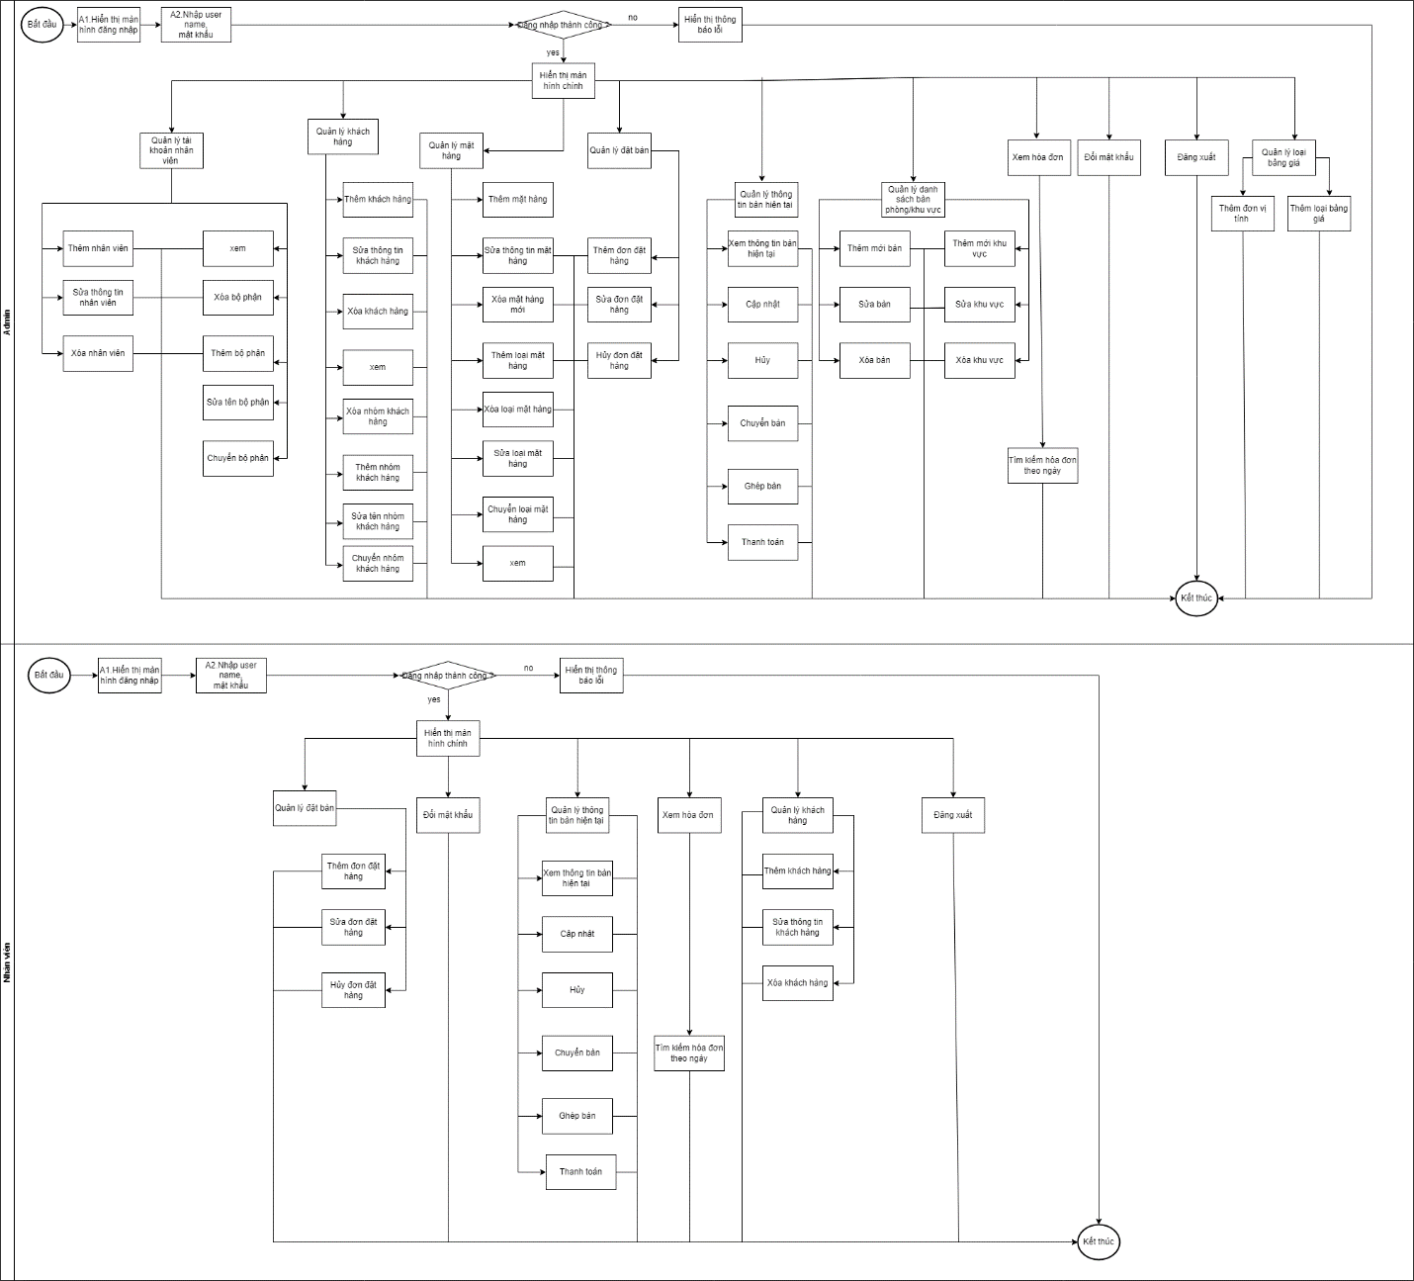

**1.3.Sơ đồ use case**

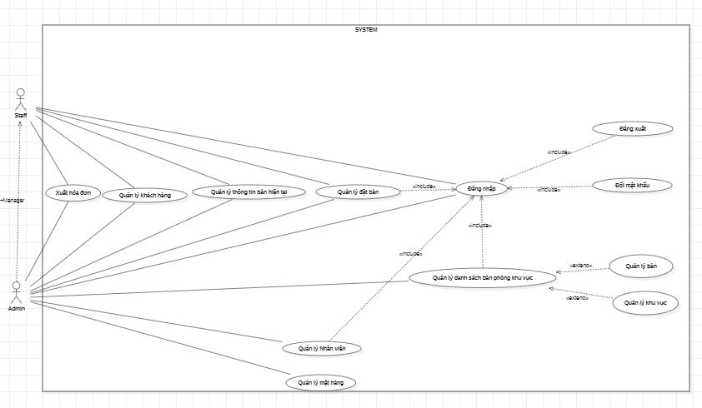

# **CHƯƠNG 2:YÊU CẦU CHỨC NĂNG**

## **2.1.UC Login (Đăng Nhập)**

|  |  |
| --- | --- |
| Use case ID | 1 |
| Use case name | Đăng nhập |
| Description | Là Admin/Nhân viên tôi muốn đăng nhập vào tài khoản |
| Actors | Admin,Nhân viên |
| Priority | Medium |
| Triggers | Người dùng chọn chức năng đăng nhập |
| Pre-conditions | * Đã có tài khoản trên hệ thống * Thiết bị của người dùng đã được kết nối Internet khi thực hiện đăng nhập |
| Post-conditions | * Đăng nhập thành công * Hệ thống ghi nhận hoạt động đăng nhập thành công |
| Main flow | 1. Người dùng truy cập trang web 2. Người dùng chọn phương thức đăng nhập 3. Nhập username, password và chọn lệnh đăng nhập 4. Hệ thống kiểm tra quyền đăng nhập tài khoản 5. Hiển thị trang chủ đúng với quyền của tài khoản |
| Exception flows | 1.a Nếu tài khoản không hợp lệ thì hiện thông báo “Sai mật khẩu hoặc tên người dùng! ”  3.aNếu Nhập mật khẩu Sai 3 lần thì sẽ khoá tài khoản |
| Alternative flows | +Trường hợp lỗi server/mất internet, người dùng đăng nhập không thành công và hiển thị thông báo trên màn hình. |
| Business rules | N/A |
| Non-functional requirements | Khi đăng nhập sai hiện khung thông báo |

Activity diagram

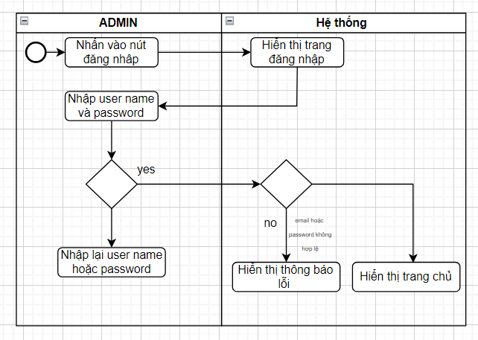

## **2.2.UC Quản lý khách hàng**

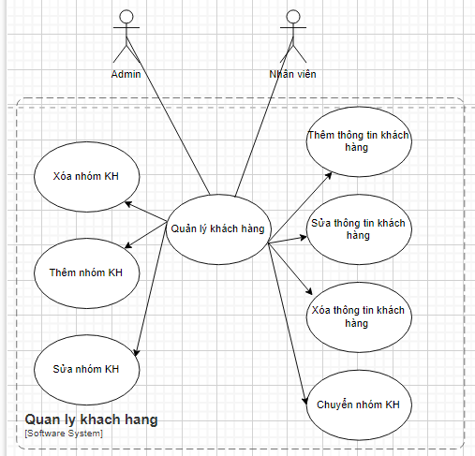

|  |  |
| --- | --- |
| Use case ID | 2 |
| Use case name | Quản lý khách hàng |
| Description | Là Admin,Nhân viên tôi muốn quản lý khách hàng |
| Actors | Admin,nhân viên |
| Priority | High |
| Triggers | Admin chọn **Khách hàng** |
| Pre-conditions | * Đăng nhập vào tài khoản thành công * Thiết bị của người dùng đã được kết nối Internet khi thực hiện đăng nhập |
| Post-conditions | * Thông tin Thêm ,Sửa,Xóa khách hàng chuyển nhóm khách hàng , thêm sửa xóa nhóm khách hàng được cập nhật |
| Main flow | 1. Đăng nhập 2. Hệ thống kiểm tra quyền truy cập 3. Hệ thống hiển thị trang chủ 4. Chọn **Khách hàng** 5. Hệ thông hiển thị chức năng thêm,sửa,xóa,chuyển bộ phận và thêm sửa xóa khách hàng 6. Người dùng chọn chức năng mong muốn 7. Người dùng xác nhận 8. Hệ thống lưu thông tin |
| Alternative flows | N/A |
| Exception flows | 1.a Nếu tài khoản không hợp lệ thì hiện thông báo “Sai mật khẩu hoặc tên người dùng! ”  6a.Trường hợp chuyển khách hàng sang nhóm khách hàng khác mà không chọn nhóm khách mới thì hiển thị thông báo lỗi  6b.Chức năng sửa và xóa nhóm khách hàng phải chọn nhóm khách hàng cụ thể , trường hợp không chọn mà bấm vào chức năng thì hiển thị thông báo lỗi  +Trường hợp lỗi server/mất internet hiển thị thông báo trên màn hình. |
| Business rules | N/A |
| Non-functional requirements | N/A |

Activity diagram



**2.3.UC Quản lý nhân viên**

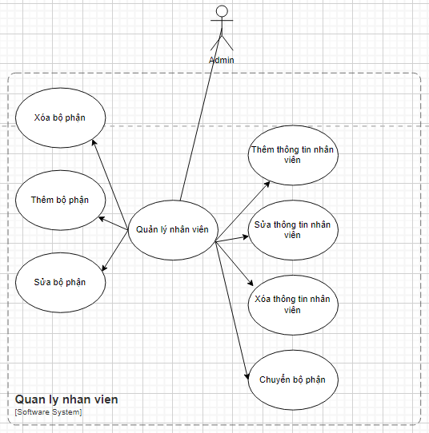

|  |  |
| --- | --- |
| Use case ID | 3 |
| Use case name | **Quản lý nhân viên** |
| Description | Là admin tôi muốn quản lý nhân viên |
| Actors | Admin |
| Priority | high |
| Triggers | * Admin chọn **nhân viên** |
| Pre-conditions | * Đăng nhập vào tài khoản admin thành công * Thiết bị của người dùng đã được kết nối Internet khi thực hiện đăng nhập |
| Post-conditions | * Admin thực hiện được chức năng quản lý nhân viên * Thông tin được lưu vào hệ thống |
| Main flow | 1. Đăng nhập 2. Hệ thống kiểm tra quyền truy cập 3. Hệ thống hiển thị trang chủ 4. Người dùng Chọn **Nhân viên** 5. Hệ thống hiển thị chức năng 6. Người dùng chọn chức năng mong muốn 7. Người dùng xác nhận 8. Hệ thống lưu thông tin |
| Exception flows | 1.a Nếu tài khoản không hợp lệ thì hiện thông báo “Sai mật khẩu hoặc tên người dùng! ”  6a.Trường hợp chuyển nhân viên thành bộ phận admin thông báo lỗi “Không thể chuyển sang bộ phận admin, vui lòng chọn thư mục khác”  6b. Chức năng sửa và xóa bộ phận phải chọn bộ phận cụ thể , trường hợp không chọn mà bấm vào chức năng thì hiển thị thông báo lỗi  +Trường hợp lỗi server/mất internet hiển thị thông báo trên màn hình. |
| Alternative flows | N/A |
| Business rules | N/A |
| Non-functional requirements | N/A |

Activity diagram

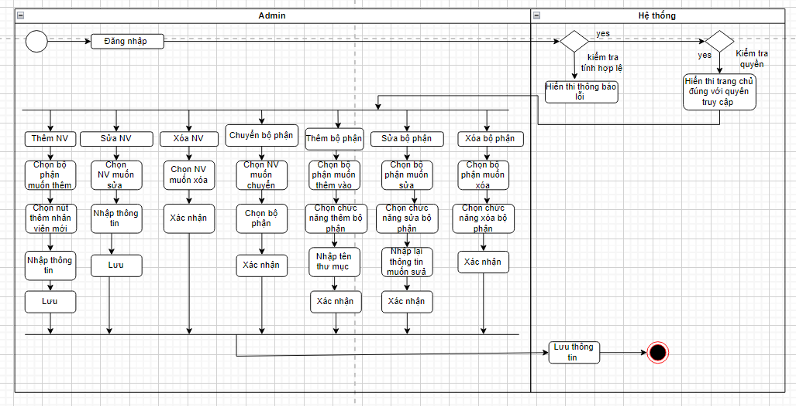

**2.4.UC Quản lý mặt hàng**

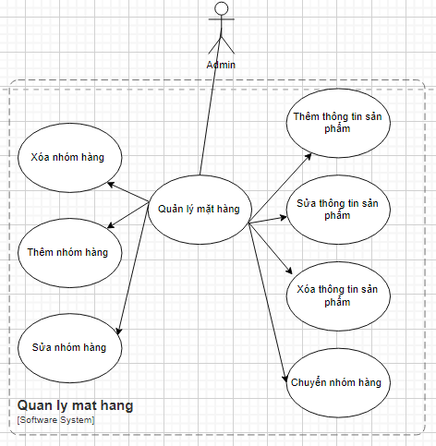

|  |  |
| --- | --- |
| Use case ID | 4 |
| Use case name | **Quản lý mặt hàng** |
| Description | Là admin tôi muốn quản lý mặt hàng trong nhà hàng |
| Actors | Admin |
| Priority | high |
| Triggers | * Admin chọn **mặt hàng** |
| Pre-conditions | * Đăng nhập vào tài khoản admin thành công * Thiết bị của người dùng đã được kết nối Internet khi thực hiện đăng nhập |
| Post-conditions | * Admin thực hiện được chức năng quản lý nhân viên * Thông tin được lưu vào hệ thống |
| Main flow | 1. Đăng nhập 2. Hệ thống kiểm tra quyền truy cập 3. Hệ thống hiển thị trang chủ 4. Người dùng Chọn **mặt hàng** 5. Hệ thống hiển thị chức năng 6. Người dùng chọn chức năng mong muốn 7. Người dùng xác nhận 8. Hệ thống lưu thông tin |
| Exception flows | 1.a Nếu tài khoản không hợp lệ thì hiện thông báo “Sai mật khẩu hoặc tên người dùng! ”  6b. Chức năng sửa và xóa bộ phận phải chọn bộ phận cụ thể , trường hợp không chọn mà bấm vào chức năng thì hiển thị thông báo lỗi  +Trường hợp lỗi server/mất internet hiển thị thông báo trên màn hình. |
| Alternative flows | N/A |
| Business rules | N/A |
| Non-functional requirements | N/A |

Activity diagram

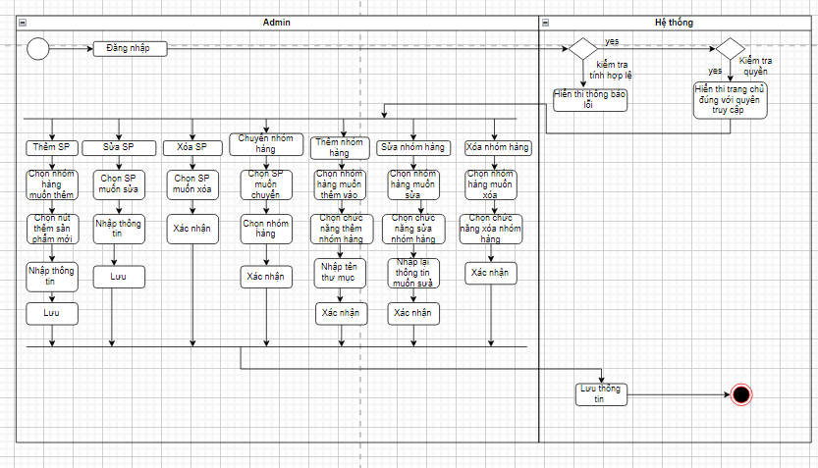

**2.5.UC Quản lý đặt bàn**

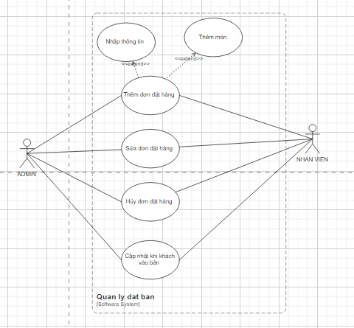

|  |  |
| --- | --- |
| Use case ID | 5 |
| Use case name | **Quản lý đặt bàn** |
| Description | Là Admin,Nhân viên tôi muốn quản lý việc đặt bàn của khách hàng |
| Actors | Admin,Nhân viên |
| Priority | High |
| Pre-conditions | * Đăng nhập vào tài khoản thành công |
| Post-conditions | * Admin/Nhân viên thực hiện được chức năng quản lý đặt bàn * Thông tin được lưu vào hệ thống |
| Main flow | 1. Đăng nhập 2. Kiểm tra quyền truy cập? 3. Hệ thống hiển thị trang chủ 4. Chọn chức năng **Đặt bàn** 5. Hệ thống hiển thị giao diện với các chức năng cần thiết 6. Chọn chức năng mong muốn 7. Xác nhận 8. Hệ thống kiểm tra hợp lệ 9. Hệ thống lưu thông tin |
| Exception flows | 1.a Nếu tài khoản không hợp lệ thì hiện thông báo “Sai mật khẩu hoặc tên người dùng! ”  8a.Nếu thông tin không hợp lệ hệ thống hiển thị thông báo yêu cầu người dùng nhập lại (các mục ngày giờ đặt(được bỏ trống),số khách,số tiền đặt trước là các kí tự số và bảng giá,tên khách hàng) không bỏ trống |
| Alternative flows | Trường hợp khách hàng đặt qua tin nhắn và nhân viên chưa kịp nhập vào phần mềm ( ta sẽ check manual trong bước Check the available table ) |
| Business rules | N/A |
| Non-functional requirements | N/A |

Activity diagram

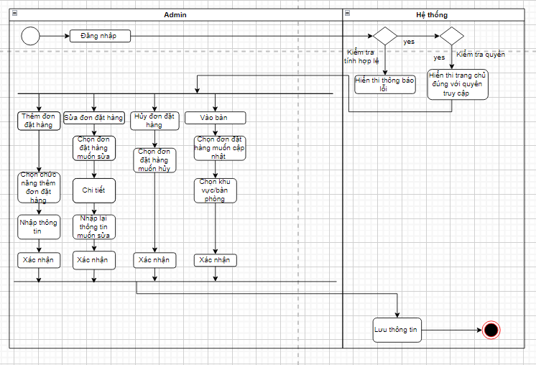

**2.6.UC Quản lý chứng từ**

|  |  |
| --- | --- |
| Use case ID | 6 |
| Use case name | **Quản lý chứng từ** |
| Description | Tôi muốn xem hóa đơn, tìm kiếm hóa đơn theo ngày |
| Actors | Admin |
| Priority | High |
| Triggers | Admin/Nhân viên chọn Danh sách chứng từ |
| Pre-conditions | * Đăng nhập vào tài khoản admin/nhân viên thành công |
| Post-conditions | * Thực hiện xong chức năng xem hóa đơn |
| Main flow | 1. Đăng nhập 2. Hệ thống kiểm tra quyền truy cập 3. Hệ thống hiển thị đúng view với quyền truy cập 4. Chọn chức năng 5. Hiển thị hóa đơn theo chức năng xem/tìm kiếm |
| Exception flows | 1.a Nếu tài khoản không hợp lệ thì hiện thông báo “Sai mật khẩu hoặc tên người dùng! ” |
| Alternative flows | N/A |
| Business rules | N/A |
| Non-functional requirements | N/A |

Activity diagram

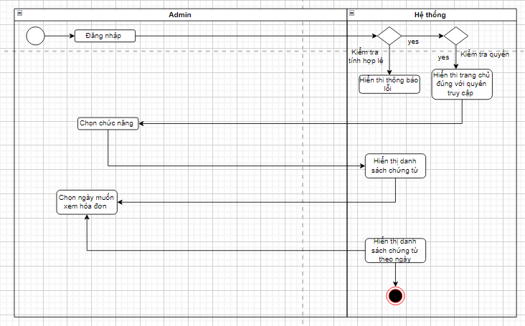

**2.7.UC Đăng xuất**

|  |  |
| --- | --- |
| Use case ID | 7 |
| Use case name | Đăng xuất |
| Description | Tôi muốn đăng xuất khi không sử dụng |
| Actors | Admin,Nhân viên |
| Priority | High |
| Triggers | Người dùng chọn chức năng Đăng xuất |
| Pre-conditions | * Đã đăng nhập |
| Post-conditions | * Đăng xuất thành công * Hệ thống ghi nhận hoạt động đăng xuất |
| Main flow | 1. Đăng nhập 2. Hiển thị giao diện 3. Chọn chứng năng Đăng xuất 4. Xác nhận 5. Hệ thống đăng xuất khỏi ứng dụng và hiển thị màn hình Đăng nhập |
| Alternative flows | N/A |
| Exception flows | 1.a Nếu tài khoản không hợp lệ thì hiện thông báo “Sai mật khẩu hoặc tên người dùng! ” |
| Business rules | N/A |
| Non-functional requirements | N/A |

Activity diagram

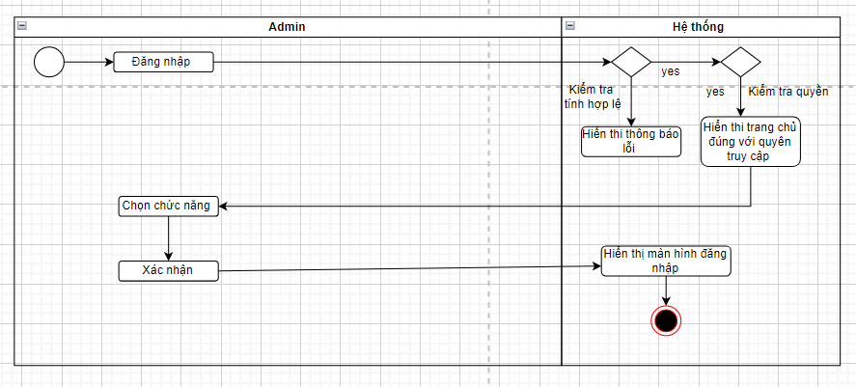

**2.8.UC Quản lý loại bảng giá**

|  |  |
| --- | --- |
| Use case ID | 8 |
| Use case name | **Quản lý loại bảng giá** |
| Description | Là người dùng tôi muốn Quản lý loại bảng giá |
| Actors | Admin,Nhân viên |
| Priority | High |
| Triggers | Người dùng chọn Mặt hàng |
| Pre-conditions | * Đã đăng nhập |
| Post-conditions | * Đăng xuất thành công * Hệ thống ghi nhận hoạt động đăng xuất |
| Main flow | 1. Đăng nhập 2. Hiển thị giao diện 3. Chọn Loại bảng giá 4. Chọn chức năng mong muốn 5. Xác nhận 6. Lưu thông tin |
| Alternative flows | N/A |
| Exception flows | 1.a Nếu tài khoản không hợp lệ thì hiện thông báo “Sai mật khẩu hoặc tên người dùng! ” |
| Business rules | N/A |
| Non-functional requirements | N/A |

Activity diagram

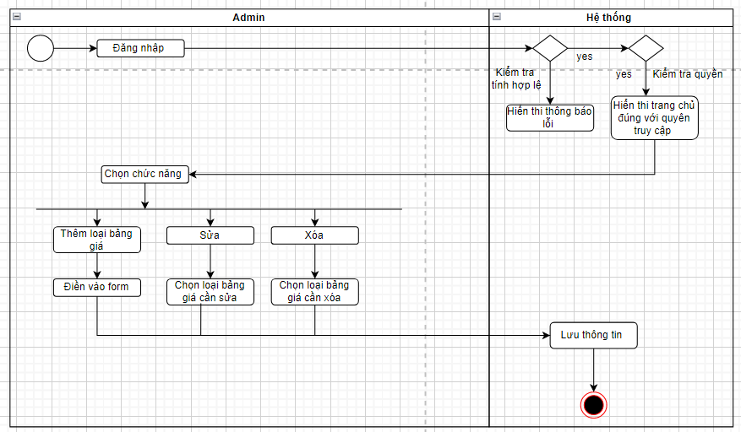

**2.9.UC Quản lý thông tin bàn hiện tại**

|  |  |
| --- | --- |
| Use case ID | 9 |
| Use case name | **Quản lý thông tin bàn hiện tại** |
| Description | Là người dùng tôi muốn Quản lý thông tin bàn hiện tại |
| Actors | Admin,Nhân viên |
| Priority | High |
| Triggers | Người dùng chọn chức năng |
| Pre-conditions | * Đã đăng nhập |
| Post-conditions | * Đăng xuất thành công * Hệ thống ghi nhận hoạt động đăng xuất |
| Main flow | 1. Đăng nhập 2. Hiển thị giao diện 3. Chọn Bàn phòng 4. Hệ thống hiển thị danh sách bàn 5. Chọn chức năng 6. Xác nhận 7. Hệ thống lưu thông tin |
| Alternative flows | N/A |
| Exception flows | 1.a Nếu tài khoản không hợp lệ thì hiện thông báo  5a.Bàn trống chỉ được xem , nếu chọn chức năng khác thì hệ thống hiện thông báo lỗi |
| Business rules | N/A |
| Non-functional requirements | N/A |

Activity diagram

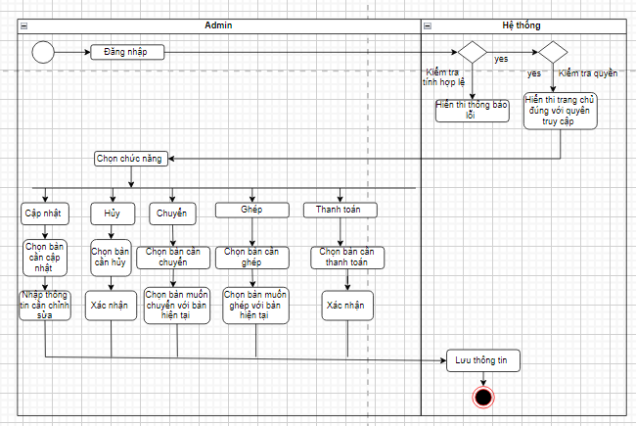

**2.10.UC Đổi mật khẩu**

|  |  |
| --- | --- |
| Use case ID | 10 |
| Use case name | Đổi mật khẩu |
| Description | Là user tôi muốn thay đổi mật khẩu |
| Actors | Admin,Nhân viên |
| Priority | High |
| Triggers | Người dùng chọn chức năng **Đổi mật khẩu** |
| Pre-conditions | * Đã đăng nhập |
| Post-conditions | * Đổi mật khẩu thành công * Hệ thống ghi nhận đổi mật khẩu |
| Main flow | 1. Đăng nhập 2. Hệ thống kiểm tra quyền truy cập 3. Hệ thống hiển thị trang chủ 4. Chọn chức năng đổi mật khẩu 5. Hiển thị bảng nhập thông tin 6. Nhập thông tin 7. Hệ thống xác nhận thông tin hợp lệ 8. Hệ thống lưu thay đổi |
| Alternative flows | N/A |
| Exception flows | 1.a Nếu tài khoản không hợp lệ thì hiện thông báo “Sai mật khẩu hoặc tên người dùng! ”  7a.Thông tin không hợp lệ thì thông báo “Không thành công, thông tin nhập vào không đúng!” rồi quay lại bảng nhập thông tin |
| Business rules | N/A |
| Non-functional requirements | N/A |

Activity diagram

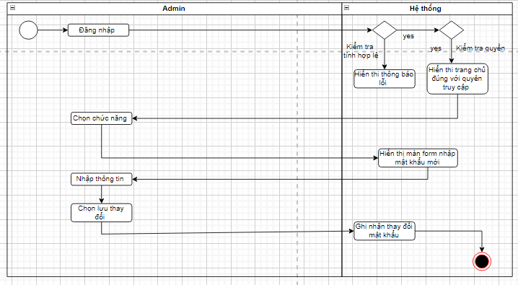

**2.11.UC Quản lý danh sách bàn phòng/khu vực**

|  |  |
| --- | --- |
| Use case ID | 11 |
| Use case name | **Quản lý danh sách bàn phòng/khu vực** |
| Description | Tôi muốn xem danh sách bàn phòng và thực hiện chức năng quản lý bàn phòng/khu vực |
| Actors | Admin,Nhân viên |
| Priority | High |
| Triggers | Người dùng chọn chức năng |
| Pre-conditions | * Đã đăng nhập |
| Post-conditions | * Hệ thống ghi nhận thay đổi * Admin thực hiện được chức năng quản lý bàn phòng |
| Main flow | 1. Đăng nhập 2. Hệ thống kiểm tra quyền truy cập 3. Hệ thống hiển thị trang chủ 4. Chọn chức năng quản lý bàn phòng 5. Chọn chức năng mong muốn 6. Xác nhận 7. Hệ thống lưu thông tin |
| Alternative flows | N/A |
| Exception flows | 1.a Nếu tài khoản không hợp lệ thì hiện thông báo “Sai mật khẩu hoặc tên người dùng! ” |
| Business rules | N/A |
| Non-functional requirements | N/A |

Activity diagram

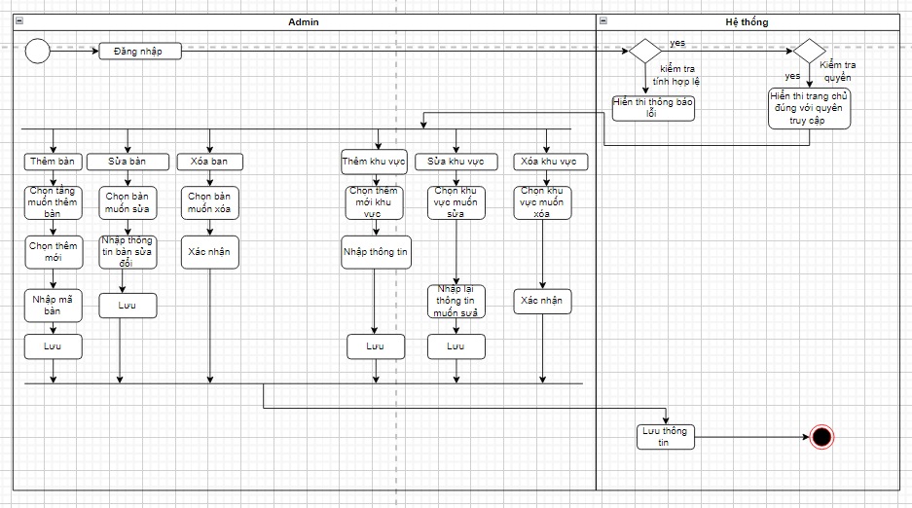

**CHƯƠNG 3:Yêu cầu phi chức năng**

**+thiết kế giao diện dễ dùng**

**+tính bảo mật cao**

**+dễ dàng học. ghi nhớ , thao tác**

**+màu sắc dễ chịu phù hợp**

**+Có thể sử dụng trong thời gian dài**

**+Có khả năng bảo trì sửa đổi và thích ứng**

**+đơn giản, không bi trùng lặp thông tin**

**+Có tính hiệu quả và năng suất**

**CHƯƠNG 4:Tài liệu tham khảo**